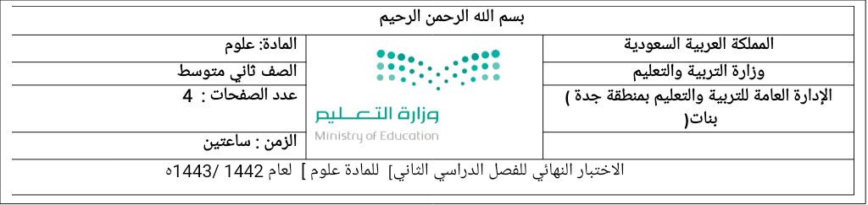

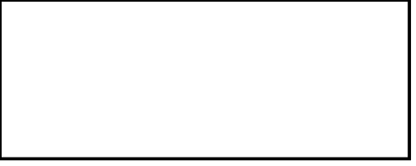

**السؤال الأول :**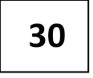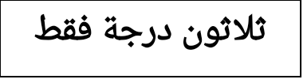

**اختاري الإجابة الصحيحة مما يلي :**

**1- يوجد في القلب :**

ا_ حجرتين ب_ثلاثة حجرات ج_اربع حجرات د _حجرة واحدة

**2-هي نوع من البروتينات تسرع معدل التفاعلات الكيميائية في الجسم:**

ا_ الانزيمات ب_البكتريا ج_الفيروسات د_الفطريات

**3-أين تنتج الخلايا خلايا الدم الحمراء :**

أ_العظم الكثيف ب- الغضروف ج- السمحاق د – نخاع العظم

**4-أين تحدث عملية الإخصاب :**

أ – الرحم ب- المهبل ج- المبيض د – قناة البيض

**5-فى الجهاز الهضمى عدة وسائل دفاعية منها:**

ا_ اللعاب والانزيمات ب_ القلب ج_الرئتين د_ جميع ما سبق

**6-تصنع الانزيمات في:**

ا_ اللعاب ب_الامعاء الدقيقة ج_ المعدة د_ كل ماسبق

**7-توجد المفاصل غير المتحركة في الانسان في.**

أ – المرفق ب- الرسغ ج- الجمجمة د – العنق

**8-ما المادة الكيميائية التي تفرزها الغدد الصماء..**

أ – الانزيم ب- الخلايا الهدف ج- الهرمون د – اللعاب

**9-عندما يتعرض النسيج للضرر وتهاجمه بعض مسببات المرض فإنه:**

ا_يموت ب_ يتجدد ج_ يلتهب د_لا يحدث شئ

**10-الفم تبدأ فيه عملية الهضم:**

ا_الميكانيكي ب_الكيميائي ج_كلاهما د_الامتصاص

**11-أي الأجزاء التالية جزء من الأذن الداخلية:**

أ – القوقعة ب- السندان ج- طبلة الاذن د – المطرقة

**12-أين ينمو الجنين ويتطور:**

أ – قناة البيض ب- المبيض ج- المهبل د – الرحم

**13-هي انقباض العضلات الملساء في المريء لنقل الطعام في اتجاه المعدة:**

ا_ التحلل ب_الامتصاص ج_الحركة الدودية د_الدائرية

**14- ماذا يغلف اطراف العظام :**

أ – الغضروف ب- الأوتار ج- الاربطة د – العضلات

**15-أي شهر يمكن معرفة جنس الجنين:**

أ – الثالث ب- الرابع ج- الخامس د – السادس

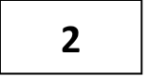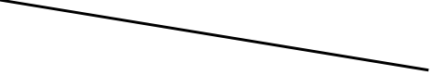

**16-اين تحدث عملية تبادل الغذاء والأكسجين والفضلات :**

ا_ الشرايين ب_الاوردة ج_الشعيرات الدموية د_ الاوعية اللمفية

**17-المعدة تفرز حمض -----------------------فتقوم بالهضم الكيميائي:**

أ_ الهيدروكلوريك ب_ الكربونيك ج_ النيتريك د_الكبرتيك

**18-أي الفيتامينات التالية تُصنع في الجلد :**

أ – أ ب- ج ج- د د – ك

**19-ماذا يسمى اتحاد البويضة و الحيوان المنوي :**

أ – البلوغ ب- دورة الحيض ج- الاخصاب د – الاباضة

**20-ما الذي يسبب الامراض المعدية :**

ا_ الوراثة ب_المواد الكيمائية ج_المخلوقات الحية د_التحسس

**21-ما الجزء الذي يحدث فيه معظم الهضم الكيميائي :**

أ_الاثني عشر ب_االمعدة ج_الامعاء الغليظة د_ الكبد

**22- اي جزء من العين يقع عليه الضوء :**

أ – العدسات ب- البؤبؤ ج- الشبكية د – القرنية

**23-ماذا يسمى خليط الحيوانات المنوية والسائل :**

أ – السائل المنوي ب- الخصية ج-الاوعية المنوية د – البربخ

**24-اي الخلايا تهاجم مسببات الامراض :**

ا_ خلايا الدم الحمراء ب_خلايا الدم البيضاء ج_الصفائح الدموية د_الخلايا العصبية

**25- اي الاعضاء التالية يتم فيها أمتصاص معظم الماء:**

أ_الاثني عشر ب_المعدة ج_الامعاء الغليظة د_الكبد

**26-عند تبخر العرق فان الجسم** :

أ – يتسع ب- ينقبض ج- يبرد د – يسخن

**27-الغدة التي تسيطر على معظم النشاطات الحيوية في الجسم هي :**

أ – الخصيتان ب- الدرقية ج-النخامية د – الكظرية

**28- اين يكون ضغط الدم أكبر ما يمكن :**

ا_ الشرايين ب_الاوردة ج_ الشعيرات الدموية د_ الاوعية اللمفية

**29-اي الاعضاء التالية ملحق بالجهاز الهضمي :**

أ_ الفم ب_المعدة ج_الامعاء الغليظة د_الكبد

**30- تتصف عضلات الأمعاء بانها :**

أ – هيكلية ب- مخططة ج- ارادية د – ملساء

**_____________________________________________________________**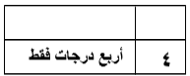

**السؤال الثاني :**

**ضعي صح أم خطأ امام العبارات التالية :**

1. **الجلد والجهاز التنفسي والجهاز الهضمي من خطوط الدفاع الأول ( )**
2. **يؤدي الفشل الكلوي إلى تراكم السموم في الدم ( )**
3. **توجد الطبقة الدهنية في الجلد اعلى من البشرة ( )**
4. **الزواج الآمن هو كل حالة زواج يكون فيها كلا الطرفين لا يتسبب بانتقال الأمراض المعدية ( )**

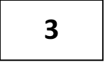

**السؤال الثالث :** 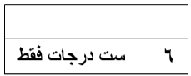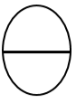

**أ-اذكري مثال على كل من :**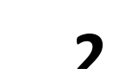

1. **الغدد الصماء:**

**...........................................**

1. **الهرمونات الانثوية:**

**...........................................**

1. **المنبهات :**

**..........................................**

1. **أمراض مزمنة غير معدية :**

**.......................................**



**ب- أستخدمي الرسم للإجابة عما يلي :**

| **الغدة التي تؤدي دوراً مهماً في تكيف الجسم مع الحالات الطارئة هي :** |  |
| --- | --- |
| **مثال على مفصل رزي :** |  |
| **أهمية خلايا الدم الحمراء :** |  |
| **أهمية البروتينات :** |  |

**ج- عللي لما يأتي :**

1. **لا تهضم المعدة نفسها بواسطة العصارة الحمضية الهاضمة :**

**..........................................................................................................**

1. **ازدياد سمك بطانة الرحم :**

**..........................................................................................................**

